 | Projeto Estabilidade Operacional Contax  Reunião de Entendimentos #77 | Data  02/03/2016

Área | Convocados
SD - Serviços Centralizados | Daniel Donaire
SD - Serviços Centralizados | Roberto Muto
CSC - Gestão de Problemas | Stuart Faria
CSC - Gestão de Mudanças | Marilice de Oliveira
CSC - NOC | Dennys Bruno
CSC - Alto Impacto | Filipe Antunes
CSC - Service Desk | Lazaro Costa
TI Contax | Luis Marçal
Chacon Consultoria | Felipe Lima

Objetivo
Realizar alinhamento entre as equipes visando afinar a classificação dos incidentes.

Ações Discutidas
No início da reunião observou-se o indicador referente ao mês de março:

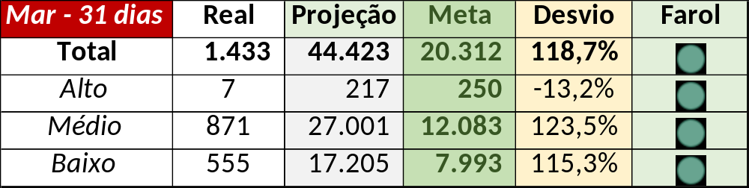

Num segundo momento foram analisados os incidentes de 01/03:

Chamado | Cliente - Operação | Criado | Ação | Responsável | Classificação
CTXRJOMA-78644 | Rede Globo - SAC | 01/03/2016 07:30:10 | Verificar | Filipe Antunes | Fornecedor / Software / URA
CTXMTZPB-1273 | Contax - NOC | 01/03/2016 07:47:16 | De acordo com os critérios. Verificar cliente / operação e tipo de sintoma |  | GMUD / Falha
CTXRJOMK-135510 | Bradesco - Bradesco Seguros | 01/03/2016 09:16:08 | Alinhar encerramento e alterar para suporte cliente e solução de contorno | Filipe Antunes | Cliente / Software / EDGEO
CTXSALSM-88823 | Oi - Outras Atividades | 01/03/2016 14:25:34 | De acordo com os critérios |  | Cliente / Software / STC
CTXSALPB-58789 | Contax - Ger Planejamento Outbound | 01/03/2016 14:58:03 | Alinhar encerramento com Flavio Miranda e cliente/operação | Lazaro Costa | Verificar
CTXSPOAP407-15593 | Santander - Santander | 01/03/2016 17:59:30 | Acompanhar | Filipe Antunes | Fornecedor / Information Systems
CTXFORBM-362244 | Oi - Retenção | 01/03/2016 18:30:15 | Verificar chamado CTXFORBM-361808 e alterar para muito alto | Filipe Antunes | Cliente / Software / NBA

